一

1 模值不变的矢量时间导数公式推导（书P12）
模值不变的矢量（记为A，满足），其时间导数可通过刚体旋转特性推导得出：
核心前提：刚体上模值固定的矢量，绕瞬时旋转轴做微小转动，旋转角速度矢量为ω（方向沿旋转轴，由右手定则判定）。
微小转动关系：矢量因旋转产生的微小变化dA满足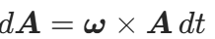（叉乘方向沿转动方向，大小与ω、A及两者夹角正弦成正比）。
推导过程：
由$dA=∣∣A∣∣·sinφdθ·n，dθ=∣∣ω∣∣dt$
得$dA=∣∣A∣∣·sinφ∣∣ω∣∣dt·n=(∣∣ω∣∣·∣∣A∣∣·sinφ)ndt$
（n为A及旋转轴所确定平面的法向量，方向为旋转方向）
又$ω×A=∣∣ω∣∣·∣∣A∣∣·sinφ·ndt$
∴$dA=ω×Adt$
两边除以dt，最终得模值不变矢量的时间导数公式：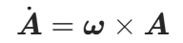
高阶导数扩展：
二次导数：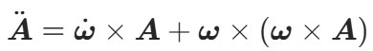（ω˙为角加速度）。
三次导数：需进一步对二次导数微分，代入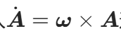递推可得，核心仍基于叉乘的分配律和角速度矢量的导数关系。
运动物体相对于动坐标系的相对位置矢量的一阶二阶导数为：
$$\frac{dr_{相对}}{dt}=v_{相对}+Ω×r_{相对}$$
$$\frac{d^{2}r_{相对}}{d^{2}t}=a_{相对}+Ω'×r_{相对}+Ω×(Ω×r_{相对})+2Ω×v_{相对}$$

2 牛顿第二定律的适用范围
牛顿第二定律（F=ma）的适用条件明确，核心限制如下：
坐标系要求：仅适用于绝对惯性坐标系—— 相对于固定恒星既无平动加速度，也无转动加速度的坐标系。非惯性坐标系（如旋转的地球表面坐标系）中，需引入惯性力（如科里奥利力）修正后，才能间接应用。
质量条件：物体质量m为常量，不考虑质量随运动状态（如高速运动）的变化（相对论效应范畴，本章未涉及）。
力的范畴：仅适用于真实作用力（如引力、接触力、电磁力等），不包含非惯性系中出现的虚拟力（如离心力、科里奥利力）。
应用对象：质点或可视为质点的物体（本章轨道力学分析中，航天器、天体等均按质点处理）。
加速度指运动物体相对于惯性系的加速度

二

1 通用计算公式
相对运动方程：
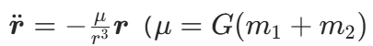为引力参数，r 为相对位置矢量，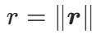）。
绝对加速度
$$r''={r''}_{相对}+Ω'×r_{相对}+Ω×(Ω×r)+2Ω×r_{相对}$$

角动量守恒：
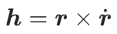（h 为单位质量相对角动量，为常量），
标量形式 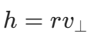（v⊥为速度垂直于径向的分量）。

轨道方程：
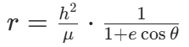（e 为偏心率，θ 为真近点角）。
$$v_{⊥}=\frac{h}{r}=\frac{μ}{h}(1+ecosθ)$$

$$v_{r}=\frac{μ}{h}esinθ$$
能量守恒（活力公式）：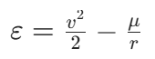（ε 为单位质量比机械能，为常量）。
→推导得 $v^{2}=μ(\frac{2}{r}−\frac{1}{a})$ →$v^{2}=\frac{μ}{r}$（a=r圆）；$v^{2}=μ·\frac{2}{r}$（a=∞双曲线）

拉格朗日系数：描述轨道上任意时刻位置和速度与初始状态的关系，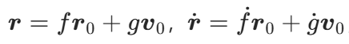，满足 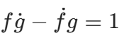。

2 按偏心率 e 划分的四类轨道特征
轨道类型 | 偏心率 e | 长半轴 a | 周期 T | 速度特性 | 其他核心特征
圆轨道 | e=0 | a=r（轨道半径） | 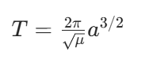 | 速率恒定,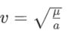​ | 角动量 h=av，比机械能 ε=−μ/2a（负值）
椭圆轨道 | 0<e<1 | a=(rp+ra)/2​（rp近地点半径，ra远地点半径） | 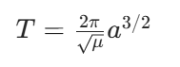 | 近地点速度最大 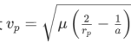  远地点速度最小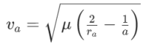​ | 比机械能 ε=−μ/2a​（负值），轨道闭合
抛物线轨道 | e=1 | a→∞ | 无（非闭合轨道） | 任意点速度 v=r2μ​​（逃逸速度），到达无穷远时 v→0 | 比机械能 ε=0，轨道为开放曲线
双曲线轨道 | e>1 | 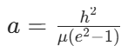（负值） | 无（非闭合轨道） | 剩余速度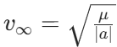，近地点速度 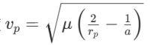​ | 比机械能 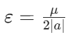​（正值），轨道为开放曲线，存在渐近线

3 能真正逃离地球影响球的轨道
双曲线轨道能真正逃离地球影响球，抛物线轨道不能。
抛物线轨道的比机械能 ε=0，到达地球影响球边界时相对速度趋近于 0，无法摆脱太阳引力束缚，最终会与地球保持在同一日心轨道上，不能真正逃离地球影响范围。
双曲线轨道的比机械能 ε>0，具有剩余速度 v∞​，到达地球影响球边界时仍有非零相对速度，能够脱离地球引力束缚，进而进入日心轨道，真正逃离地球影响球。

4 抛物线轨道计算例题

/

5 限制性三体问题的平动点相关
稳定平动点：2 个，即 L4​ 和 L5​。
不稳定平动点：3 个，即 L1​、L2​、L3​。
三角平动点：2 个，即 L4​ 和 L5​，与两个主天体构成等边三角形。
共线平动点：3 个，即 L1​（两主天体之间）、L2​（较小主天体外侧）、L3​（较大主天体外侧），均位于两主天体的连线及其延长线上。
两个三角平动点稳定，三个共线平动点不稳定

6 本章涉及的坐标系定义
惯性坐标系（XYZ）：原点为二体系统质心，坐标轴相对于固定恒星无平动和转动加速度，用于描述天体绝对运动。
近焦点坐标系（xˉyˉzˉ）：原点为轨道焦点（如地心），xˉ 轴从焦点指向近地点（拱线方向），yˉ轴在轨道平面内与 xˉ 轴垂直，zˉ 轴垂直于轨道平面（与角动量矢量 h 同向），是轨道的 “自然坐标系”。
本体坐标系（xyz）：刚性附着于物体（如航天器）上，随物体一起平移和旋转，坐标轴为体轴，与物体具有相同的角速度。
旋转坐标系（用于限制性三体问题）：原点为二体系统质心，与两主天体一同旋转，x 轴指向较小主天体，y 轴位于轨道平面内，z 轴垂直于轨道平面，为非惯性坐标系，需考虑惯性力（如离心力、科里奥利力）。

三

1 时间 t 和真近点角 θ 的关系
时间 t 与真近点角 θ 的关联核心是通过轨道类型对应的 “平近点角” 建立，不同轨道（圆、椭圆、抛物线、双曲线）的关系不同，均基于角动量守恒和积分推导：
圆轨道（e=0）：角速度恒定，t 与 θ 呈线性关系，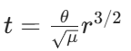（r 为轨道半径，μ 为引力参数），或通过周期 T 表示为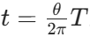。
椭圆轨道（0<<e<1）：需通过偏近点角 E 中转，先由 θ 求出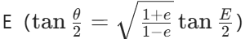，再代入平近点角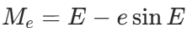，最终得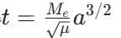（a 为长半轴）。
抛物线轨道（e=1）：通过抛物线平近点角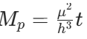（h 为角动量），结合 Barker 方程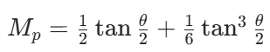，直接关联 t 与 θ。
双曲线轨道（e>1）：引入双曲偏近点角 F，由 θ 求出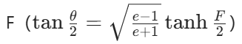，再代入双曲线平近点角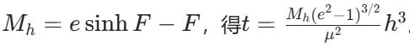

2 开普勒方程（似乎不考）
开普勒方程是描述轨道位置（以偏近点角表征）与时间（以平近点角表征）关系的核心方程，不同轨道类型对应不同形式，均为超越方程，需迭代求解：
椭圆轨道
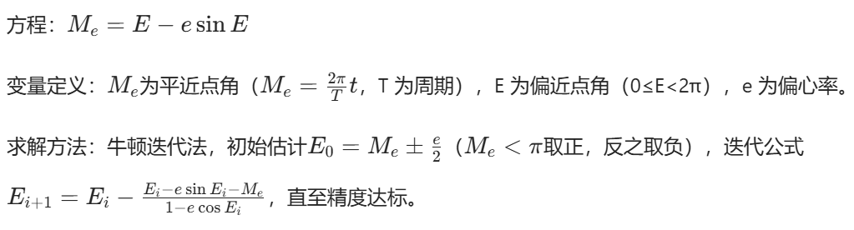
抛物线轨道（Barker 方程）：
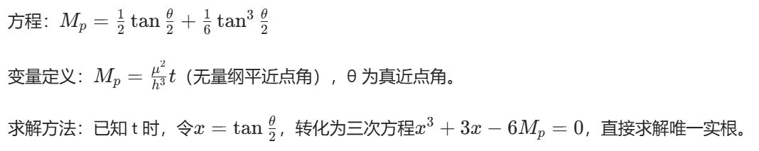
双曲线轨道：
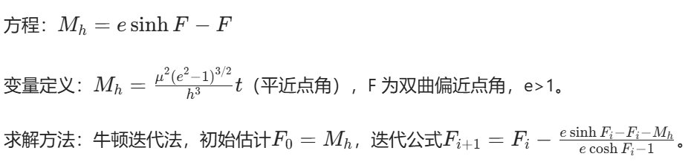

四

1 六个轨道根数的物理意义
轨道根数是描述航天器三维轨道的核心参数，共六个，分别定义如下：
半长轴a：描述轨道的大小尺度，是圆锥曲线（圆、椭圆、双曲线）的核心尺寸参数。
偏心率e：描述轨道的形状偏离圆形的程度，是无量纲参数（e≥0）
轨道倾角 i：轨道平面与地球赤道平面的二面角，取值 0°~180°，决定轨道相对于赤道平面的倾斜程度。i=0° 为赤道轨道，i=90° 为极地轨道，90°<<i≤180° 为逆行轨道。
升交点赤经 Ω：春分点与轨道升交点（航天器自南向北穿越赤道平面的点）在赤道平面上的角距离，取值 0°~360°，确定轨道平面在赤道平面上的方位。
偏心率 e：无量纲参数，描述轨道的椭圆程度（或圆锥曲线形状），e=0 为圆轨道，0<<e<1 为椭圆轨道，e=1 为抛物线轨道，e>1 为双曲线轨道。
近地点幅角 ω：轨道升交点与近地点在轨道平面内的角距离，取值 0°~360°，确定轨道近地点在轨道平面内的位置。
平近点角M：描述航天器在轨道上的瞬时位置与时间的关联，是联系轨道位置和时间的 “中间变量”

2 赤经、赤纬的概念
赤经和赤纬是天球坐标系中的参数，用于确定天体（含航天器）在天球上的位置，基于地心赤道坐标系定义：
赤经（RA/α）：从春分点（黄道与赤道的交点，太阳春季直射赤道的位置）向东测量至天体子午线的角度，单位为度（或小时，1 小时 = 15°），取值 0°~360°（0h~24h），表征天体在赤道平面上的方位。
赤纬（Dec/δ）：从赤道平面向北或向南测量至天体的角度，单位为度，取值 - 90°~+90°，赤道以北为正，以南为负，表征天体相对于赤道平面的高低位置。

3 地球扁率对轨道根数的影响（升交点赤经、近地点幅角的变化规律）
地球并非完美球体，赤道半径大于极地半径（扁率 f=0.003353），导致引力场非球形对称，引发轨道根数长期变化，核心影响如下：
升交点赤经 Ω 的变化（交点退行 / 进动）：
变化规律：取决于轨道倾角 i，顺行轨道（0°≤i<90°）时，Ω 向西退行（数值减小）；逆行轨道（90°<<i≤180°）时，Ω 向东进动（数值增大）；极地轨道（i=90°）时，Ω 保持不变。
关键公式：平均退行 / 进动速率 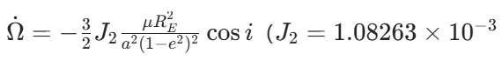为地球第二带谱项，a 为轨道长半轴，RE​ 为地球赤道半径）。
近地点幅角 ω 的变化（近地点前行 / 后退）：
变化规律：取决于轨道倾角 i，当 0°≤i<63.4° 或 116.6°<<i≤180° 时，ω 沿航天器飞行方向前行（数值增大）；当 63.4°<<i≤116.6° 时，ω 向后退（数值减小）；i=63.4° 或 i=116.6° 为临界倾角，ω 保持不变。
关键公式：平均前行 / 后退速率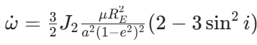。
其他影响：地球扁率不直接改变比角动量 h、偏心率 e 和真近点角 θ 的长期平均值，仅通过轨道平面和近地点位置的变化间接影响航天器瞬时位置。

五

1 吉伯斯法、兰伯特问题、高斯法的基本原理
吉伯斯法
核心前提：已知航天器在三个连续时刻的地心位置矢量 r1​、r2​、r3​，且三矢量共面（满足角动量守恒）。
核心原理：通过矢量运算推导速度矢量，利用角动量守恒和轨道共面特性，将中间时刻的位置矢量表示为另外两个位置矢量的线性组合，再结合轨道力学基本公式，求解出对应时刻的速度 v2​，进而确定轨道根数。
兰伯特问题
核心前提：已知航天器在两个时刻的地心位置矢量 r1​、r2​ 及两时刻的时间间隔 Δt。
核心原理：不依赖轨道类型，通过拉格朗日系数 f、g 及其导数，建立位置与时间的关系，利用全局变量和斯达姆夫函数迭代求解，确定连接两位置的轨道，进而得到两时刻的速度 v1​、v2​。
高斯法
核心前提：仅已知航天器在三个不同时刻的角度观测数据（经转换后的测站赤经、赤纬），无斜距和斜距变化率数据。
核心原理：假设观测时间间隔较小，对拉格朗日系数进行级数展开近似，通过矢量三角关系建立斜距与位置矢量的关联，求解八次方程得到关键轨道参数，再迭代优化提高精度，最终确定中间时刻的状态向量 r2​、v2​。

2 测站赤道坐标系与测站地平坐标系的用途
测站赤道坐标系
用途：以地面观测点为原点，坐标轴与地心赤道坐标系（惯性系）坐标轴平行，用于描述航天器相对于观测点的位置，通过测站赤经和赤纬表征方向，可结合地心位置矢量推导航天器的地心状态，解决视差影响下的位置观测问题。
测站地平坐标系
用途：以地面观测点为原点，x 轴指向东、y 轴指向北、z 轴指向天顶（垂直于当地地平面），用于地面观测设备（如雷达、望远镜）的实测数据记录，直接获取航天器的方位角、高度角等直观观测参数，再通过坐标变换转换为惯性系下的轨道参数。

3 太阳时、恒星时、儒略日、地方时的定义及相关问题
各时间系统定义
太阳时：以太阳在天空中的运动为计时基准，一个太阳日是太阳返回同一子午线的时间（24 小时），反映地球自转相对于太阳的周期，分为世界时（UT，以格林威治子午线为基准）和地方太阳时。
恒星时：以地球相对于固定恒星的自转为计时基准，一个恒星日是恒星返回同一子午线的时间（23 小时 56 分），反映地球的绝对自转周期，分为格林威治恒星时和地方恒星时。
儒略日：连续计数的时间系统，以公元前 4713 年 1 月 1 日正午（UT）为起点，仅计天数，无闰年、月份差异，用于计算两次天文事件的时间间隔。
地方时：以当地子午线为基准的时间，由世界时结合当地经度推算（东加西减时区差），反映当地的昼夜节律。
关键问题
以地球自转周期为计时单位的是：恒星时（基于地球绝对自转周期）和太阳时（基于地球自转相对于太阳的周期）。
我们现在使用的时间系统属于：太阳时系统（民用时间为太阳时的一种，全球统一使用的协调世界时（UTC）基于世界时修正而来）。

4 相关坐标系与观测数据的对应关系
高度角、方位角的测量坐标系
对应坐标系：测站地平坐标系。
说明：方位角从正北顺时针测量，高度角从当地地平面向上测量，直接反映航天器在观测点地平视场中的位置。
测站赤经、赤纬的测量坐标系
对应坐标系：测站赤道坐标系。
说明：赤经从春分点向东测量，赤纬从赤道向北 / 南测量，用于表征航天器相对于观测点的天球位置，需结合当地恒星时转换为惯性系坐标。
高斯法所需角度观测组数
所需组数：3 组。
说明：需获取三个不同时刻的角度数据（经转换为测站赤经、赤纬），通过三次观测建立 6 个独立观测方程，满足初始轨道确定的参数求解需求。

六

1计算题
/

2 P211 页三张图（双椭圆与霍曼转移关系）
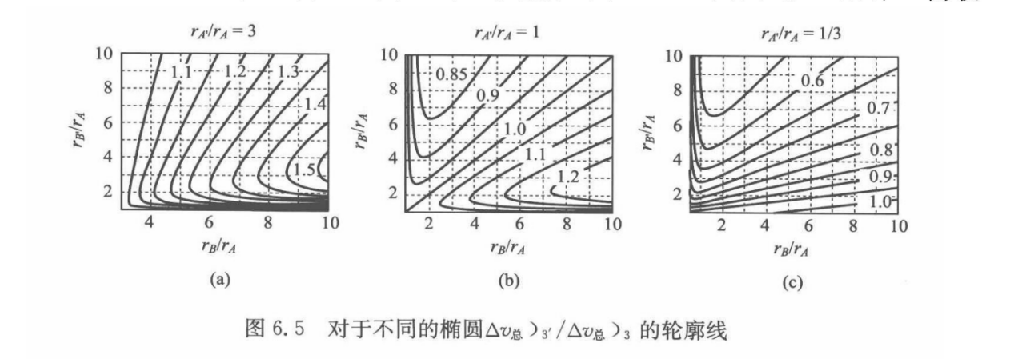
图 6.5 (a)：初始轨道 A 为近地点（rA’/rA​=3）
关系：当目标轨道半径 rB​/rA​<11.9 时，经典霍曼转移更省能；rB​/rA​>15 时，双椭圆转移更优；中间区间（11.9~15）需结合远地点半径判断。
图 6.5 (b)：初始轨道为圆轨道（rA′​/rA​=1）
关系：目标轨道半径越大，双椭圆转移的能耗优势越明显；当 rB​/rA​>11.9 时，双椭圆增量小于经典霍曼转移。
图 6.5 (c)：初始轨道 A 为远地点（rA′​/rA​=1/3）
关系：与图 (a) 相反，初始轨道远地点出发时，双椭圆转移在 rB​/rA​<11.9 时更省能，核心原因是 “从动能最小点出发 / 终止” 降低速度增量损耗。

3 基于图像的机动方式分类及判断依据
共面机动（轨道平面重合）
判断依据：图像中轨道拱线共线、无轨道平面倾斜角，仅沿轨道平面内调整。
经典霍曼转移：两圆 / 椭圆轨道间的相切椭圆转移（图 6.2、图 6.4）。
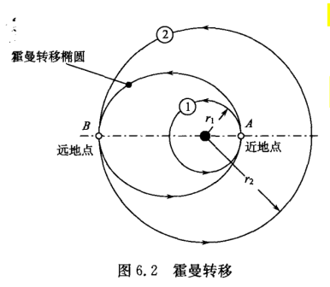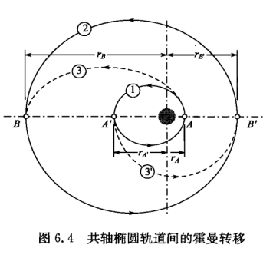
双椭圆霍曼转移：通过两个连续椭圆轨道实现远距离转移（图 6.7、图 6.9）。
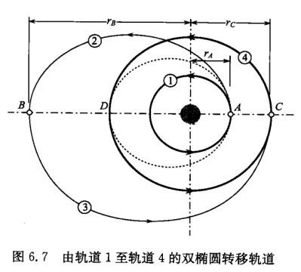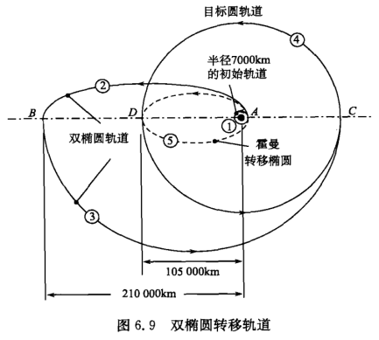
调相机动：离开并返回同一轨道，调整航天器相位（图 6.10、图 6.11）。
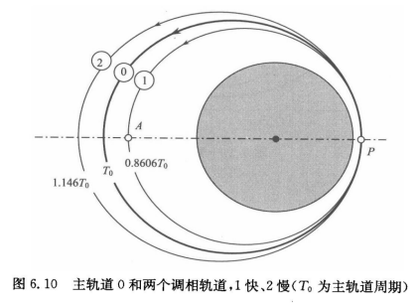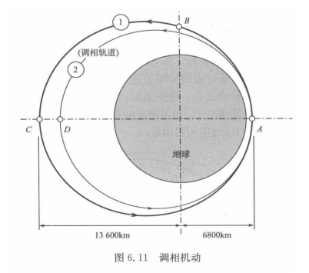
共拱线非霍曼转移：轨道不相切但拱线共线（图 6.13）。
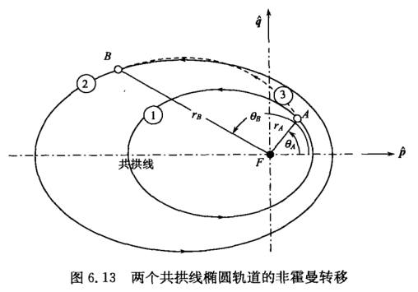
非共面机动（轨道平面相交）
判断依据：图像中标注轨道倾角、交线，或明确轨道平面存在二面角（图 6.22、图 6.23）。
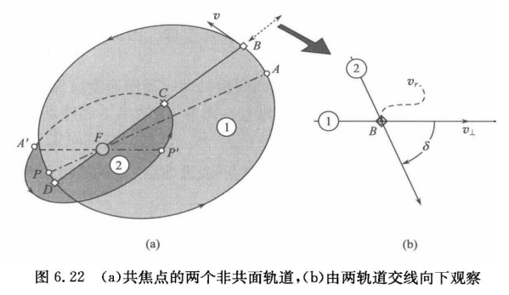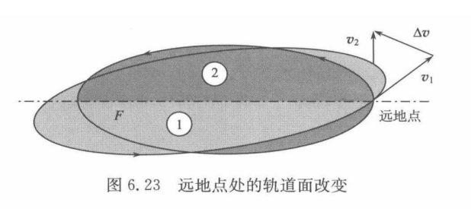
类型及示例：
轨道面刚体旋转：仅改变轨道平面方位，不改变轨道形状（图 6.34）。
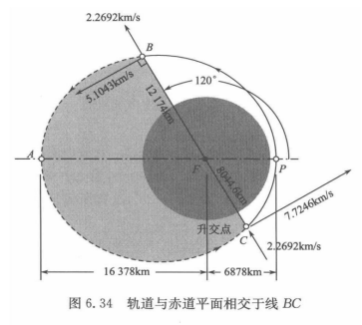
面变换 + 速度调整：同步改变轨道平面和速度大小（图 6.33）。
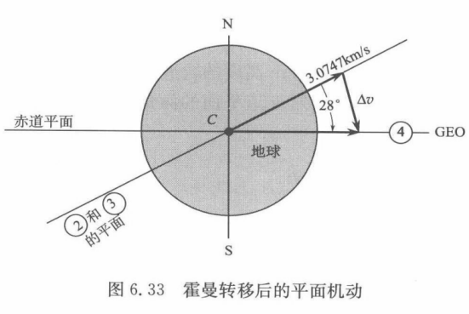
拱线转动机动（轨道平面内拱线旋转）
判断依据：图像中两轨道有公共焦点，但拱线存在夹角（图 6.17、图 6.18）。
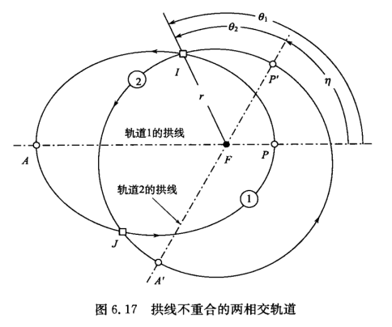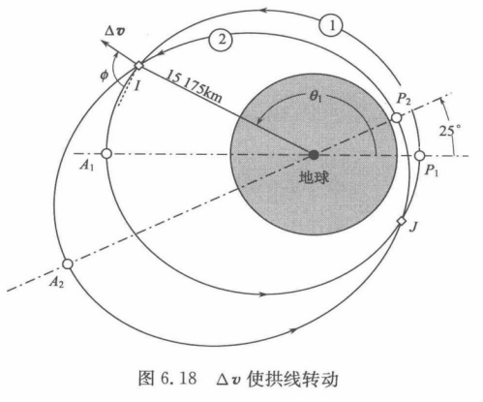
核心特征：通过脉冲机动改变拱线方向，偏心率或角动量可能保持不变（例 6.7、例 6.8）。

七

1 CW 方程的前提条件
目标航天器（主星）运行在圆轨道上，角速度 Ω=n 为常量，角加速度 Ω˙=0。
追踪航天器与目标航天器的相对距离远小于目标航天器的轨道半径（δr/$r_{0}$≪1），可对相对运动方程进行线性化处理，忽略高阶小项。
运动坐标系（C-W 坐标系）固连于目标航天器，坐标轴定义为：x 轴沿目标轨道径向向外，y 轴沿当地地平方向（轨道切线方向），z 轴垂直于目标轨道平面（与角动量矢量同向）。
仅考虑地球引力作用，忽略其他摄动因素（如大气阻力、太阳引力等）。

2 主星的轨道类型
主星（目标航天器）的轨道为圆轨道，其平均角速度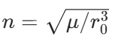（μ 为地球引力参数，r0​ 为主星轨道半径），轨道速度大小恒定，无径向速度分量。

3 相对距离和主星轨道半径的关系
追踪航天器与主星的相对距离 δr 远小于主星的轨道半径$r_{0}$，即 δr≪$r_{0}$（通常满足δr/$r_{0}$≪1）。该关系是线性化相对运动方程的核心依据，确保可忽略相对位置矢量高阶项，使 CW 方程为线性常系数微分方程，简化求解。

4 CW 方程系数矩阵的表达式
CW 方程的矩阵形式为：各系数矩阵（n 为主星平均角速度）：
位置 - 位置矩阵
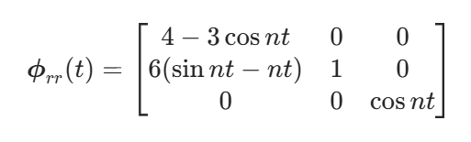​
位置 - 速度矩阵
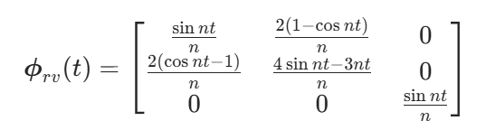​​
速度 - 位置矩阵
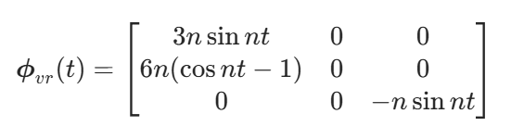
速度 - 速度矩阵
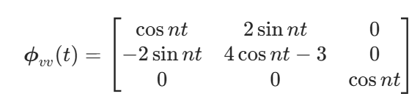

5 脉冲机动的终点、终点速度及初始速度计算
脉冲机动的核心目标是让追踪航天器在指定时刻$t_{f}$与主星交会（终点相对位置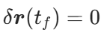），需通过双脉冲实现，计算步骤如下：
（1）确定终点条件
终点时刻$t_{f}$已知，要求（交会于主星），终点相对速度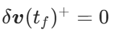（相对主星静止）。
（2）计算初始机动速度δv0+​
由终点位置条件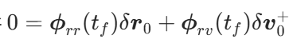，解出初始机动后的相对速度：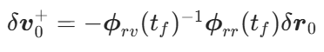，其中δr0为机动前追踪航天器相对于主星的初始位置，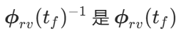 的逆矩阵。
（3）计算终点机动前速度 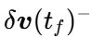
将δv0+代入速度矩阵方程，得到终点时刻交会前的相对速度：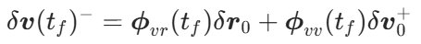
（4）计算两次脉冲的速度增量
初始脉冲增量：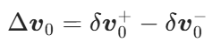（δv0−为机动前初始相对速度）。
终点脉冲增量：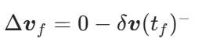（使追踪航天器相对主星静止）。
总速度增量：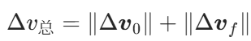

八

1 第八章核心基本概念
影响球（SOI）
定义：行星引力场对航天器起主导作用的空间范围，超出该范围后太阳引力占主导。
计算依据：基于行星与太阳的质量比及行星轨道半径，公式为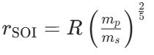（R 为行星轨道半径，$m_{p}$为行星质量，$m_{s}$为太阳质量）。
意义：行星际轨道设计中，航天器在影响球内按行星中心轨道计算，外部按日心轨道计算，即 “圆锥曲线拼接法” 的核心边界。
交会窗口
定义：使航天器经转移轨道与目标行星相遇的发射时间区间，由行星相对位置决定。
核心逻辑：航天器飞行时间内，目标行星需运行至转移轨道终点，需提前规划初始相位角。
示例：地球到火星的交会窗口每约 2.13 年出现一次，与两行星会合周期一致。
会合周期（$T_{syn}$）
定义：两行星相对太阳回到同一相对位置的时间间隔。
计算公式：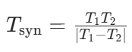（T1​、T2​ 分别为两行星轨道周期）。
示例：地球（T1​=365.26d）与火星（T2​=687.99d）的会合周期约为 777.9 天。
圆锥曲线拼接法
定义：将行星际轨道分为三段：出发行星的双曲线出发轨道、日心巡航轨道、目标行星的双曲线到达轨道，分段计算后拼接。
依据：行星影响球相对于太阳系尺度极小，可近似为点，三段轨道在影响球边界速度匹配。
剩余速度（v∞​）
定义：航天器在行星影响球边界相对于行星的速度，是连接日心轨道与行星中心轨道的关键参数。
计算：出发时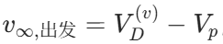，到达时 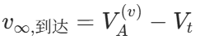（$V_{D}^{(v)}、V_{A}^{(v)}$为航天器日心速度，$V_{p}、V_{t}$为行星日心速度）。

2 计算例题
/

3 前侧飞越与后侧飞越的加速 / 减速特性
前侧飞越
定义：航天器从目标行星运动方向的前方穿越影响球，近地点位于行星 “向阳侧”（面向太阳一侧）。
速度变化：航天器日心速度 减速。
原理：行星引力对航天器产生向后的拖拽力，导致日心速度矢量旋转角度为正（逆时针），切向速度分量减小。
后侧飞越
定义：航天器从目标行星运动方向的后方穿越影响球，近地点位于行星 “背阴侧”（背离太阳一侧）。
速度变化：航天器日心速度 加速。
原理：行星引力对航天器产生向前的拉力，导致日心速度矢量旋转角度为负（顺时针），切向速度分量增大。

